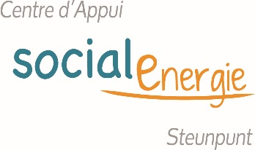
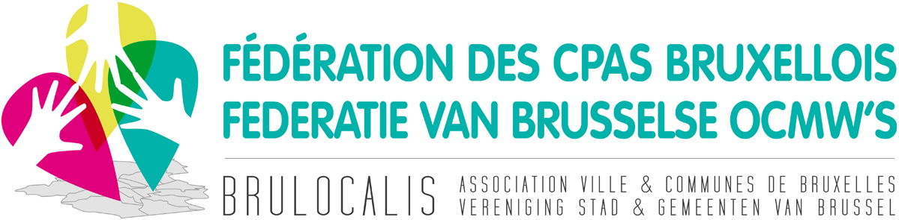

FORMATION ENERGIE & EAU - Bulletin d’inscription

A renvoyer au plus tard deux semaines avant la date par mail à JWillems@cpasbru.irisnet.be

CPAS / SERVICE : ………………………………………………………………………….

NOM : …………………………………………………………………………………..PRENOM : …………………………………………

FONCTION : ……………………………………………………………………………………………………………………………………..

E. MAIL : ………………………………………………………………………………..TEL. : ……………………………………………….
 | Module 1 | mercredi matin 04-10-2017  au CPAS de Bruxelles | le gaz et l’électricité – le cadre légal, la réglementation, les factures et le contrat de consommation
 | Atelier 1 | Jeudi matin 19-10-2017  à la Fédération des Services Sociaux | gaz et électricité – atelier « suivi dossiers et analyse des situations rencontrées »
 | Module 2 | mercredi matin 08-11-2017  au CPAS de Bruxelles | Le fond mazout  l’eau – le cadre légal, la réglementation et la consommation eau
 | Atelier 2 | mardi matin 21-11-2017  à la Fédération des Services Sociaux | eau – atelier « suivi dossiers et analyse des situations rencontrées »
 | Module 3 | mercredi matin 06-12-2017  au CPAS de Bruxelles | les décomptes des charges
 | Atelier 3 | jeudi matin 14-12-2017  à la Fédération des Services Sociaux | décomptes des charges –  atelier « suivi dossiers et analyse des situations rencontrées »
 | Atelier 4 | mardi matin 30-01-2018  à la Fédération des Services Sociaux | les procédures de recouvrement gaz - électricité - eau et le plan de paiement raisonnable
 | Atelier 5 | jeudi matin 08-02-2018  à la Fédération des Services Sociaux | plaintes et recours en matière de gaz-électricité - eau

Date et signature participant: ………………………………………………………………………………

